Packet Tracer

# Web services

# Tolas Ramona

# 30243

# Diagrama bazei de date

Intrucat aplicatia contine doua tipuri de useri, un client si un admin diagrama bazei de date contine tabela Admin si Client. Nu s-a putut implementa o singura tabela care sa aia o coloana care sa indice daca respectivul user este admin sau nu pentru ca pachetul contine o referitna spre un client. Pachetul este trimis de un client al aplicatiei spre un alt client al aplicatiei, dar clientul respectiv trebuie sa fie un client al firmei, si nu un admin. Astfel exista doua categorii de useri. Un alt tabel din baza de date este tabelul cu numele Pachet. Acesta are referinte spre sursa si destinatar care sunt de tip clienti (implementat prin cheie straina) .Pachetul are asociat cu el rute de calatorie. Pentru aceasta s-a implementat relatia one to many ( un tabel poate sa aiba mai multe rute asociate) prin tabelul cu numele routes.

Se prezinta mai jos diagrama bazei de date conform cu cele expuse mai sus:

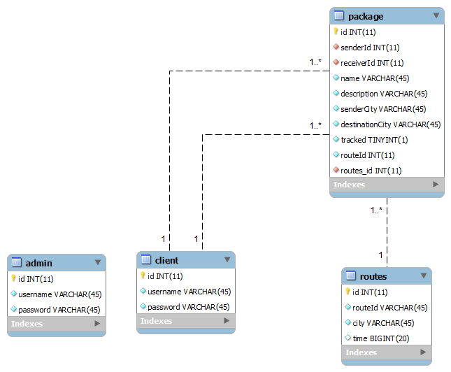

# Diagrama conceptuala

Aplicatia este gandita in 3 parti majore. Prima este clientul care reprezinta interfata grafica realizata in javafx. ACeasta apeleaza doua servicii web: WS1 este serviciul web scris in Java. Acesta se ocupa de autentificare atat pentru client cat si pentru administrator. De asemenea in sarcinile primului serviciu web intra si operatiile care pot fi executate de client:sa vada toate pachetele si sa caute un anumit pachet. Cel de-al doilea serviciu web se ocupa de operatiile admin-ului.

Mai jos se prezinta diagrama conceptuala dupa cele discutate mai sus:

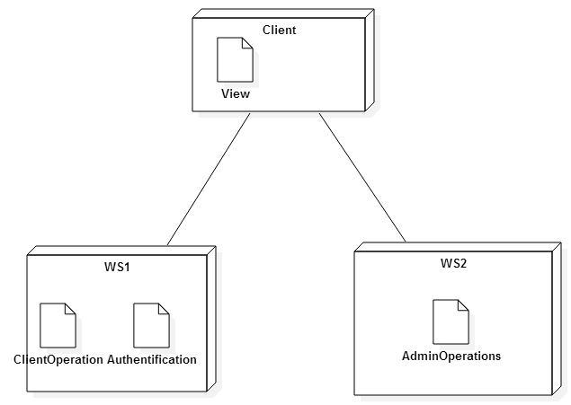

# Diagrama de deployment

Clientul are posibilitatea sa se foloseasca de serviciile oferite de cele doua endpoint-uri discutate mai sus prin interemdiul unui fisier wsdl care reprezinta ce fel de operatii poate sa implementeze obiectul public de serviciu. Pentru a genera clasele si interfetele folosite in client s-a folosit directiva wsimport.

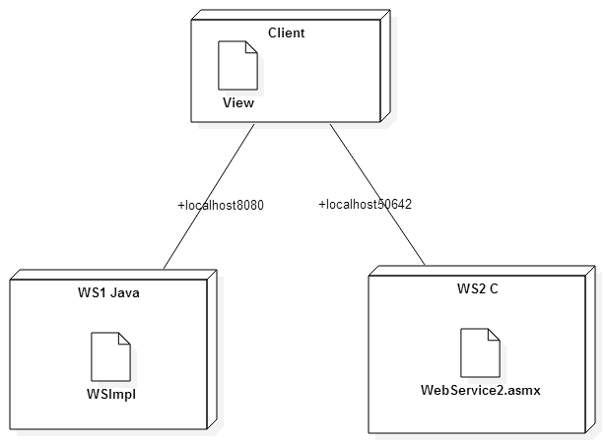

# Manual de utilizare

1. Se publica serviciul scris in java prin rularea clasei WSPublisher din pachetul publish al proiectului WS1.Serviciul este public pe portul 8080 , localhost.
2. Se public servicul web implementat in C# prin deschiderea unui IDE ( ex. Visual Studio ) si apasarea tastelor CTRL+F5. Serviciul este public pe portul 50642 , localhost.
3. Se deschide aplicatia client prin rularea clasei Start din pachetul clientForWebService.

TRebuie sa apara o interfata precum cea de mai jos:

